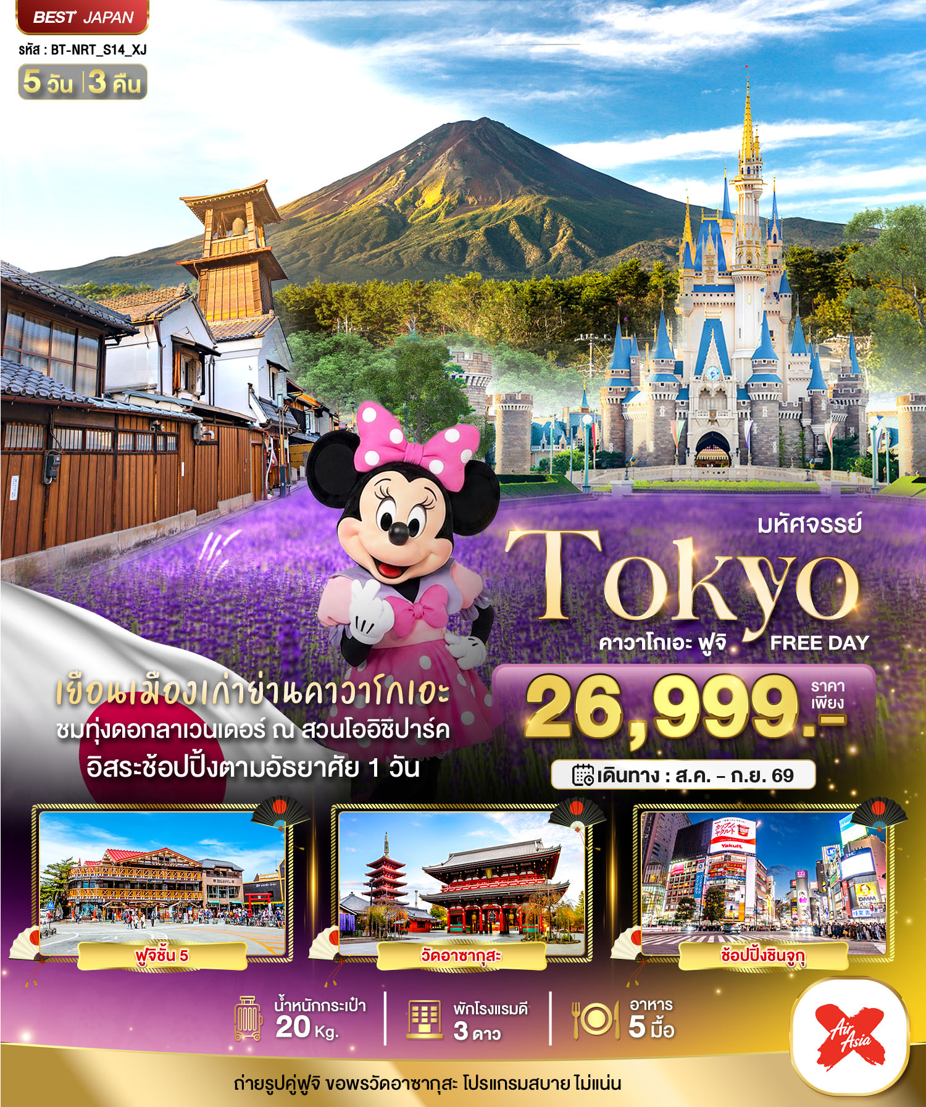

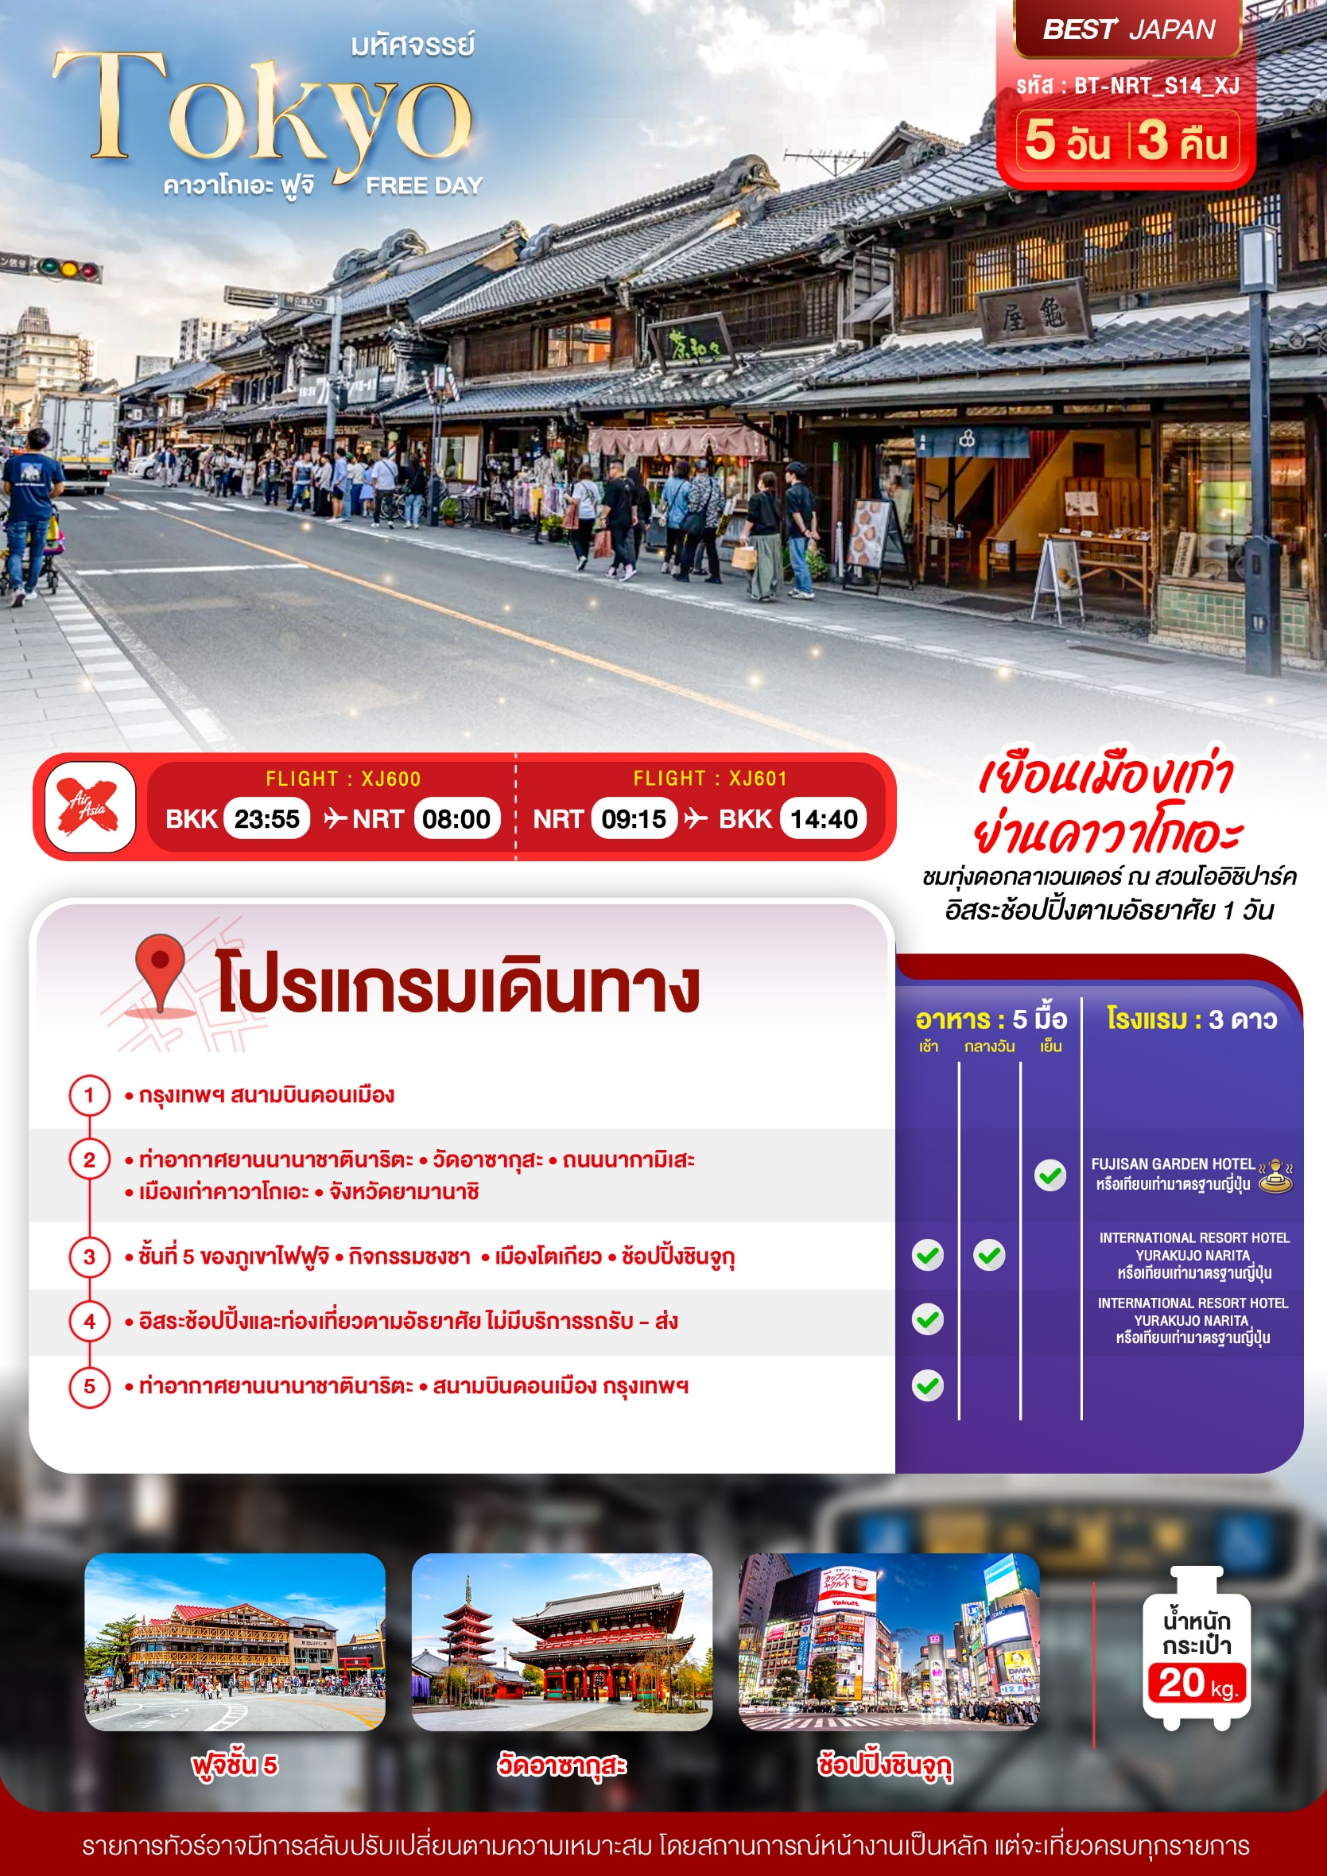

อัตราค่าบริการและเงื่อนไขรายการท่องเที่ยว
วันเดินทาง | จำนวน | ผู้ใหญ่ | เด็กอายุต่ำกว่า 6 ปีไม่มีเตียง | พักเดี่ยว
06 – 10 สิงหาคม 2569 | 30+1 | 26,999 | 24,999 | 6,900
20 – 24 สิงหาคม 2569 | 30+1 | 26,999 | 24,999 | 6,900
03 – 07 กันยายน 2569 | 30+1 | 26,999 | 24,999 | 6,900

**ราคา INFANT (อายุไม่ถึง 2 ปี บริบูรณ์ ณ วันเดินทางกลับ) ท่านละ 6,000 บาท
อัตรานี้รวมรายการทัวร์และตั๋วเครื่องบินแล้ว**
ราคา JOINLAND หักตั๋วเครื่องบินออกท่านละ 10,000 บาท
อัตราค่าบริการนี้ไม่รวม ค่าทิปไกด์,พนักงานขับรถ รวมทั้งทริป 2,000 บาท/ท่าน
สำหรับลูกค้าเส้นทางญี่ปุ่น ทุกเส้นทาง ที่ซื้อทัวร์ในราคาโปรโมชั่นทางบริษัทขอสงวนสิทธิ์ในการ
งดให้บริการรับซื้อบริการเสริมทุกชนิด เช่น ที่นั่ง น้ำหนัก หรือ อาหาร เป็นต้น
ขอสงวนสิทธิ์ในการเลือกที่นั่งบนเครื่องบิน เนื่องจากการจัดที่นั่งบนเครื่องบิน เป็นสิทธิ์ของเจ้าหน้าที่เช็คอิน
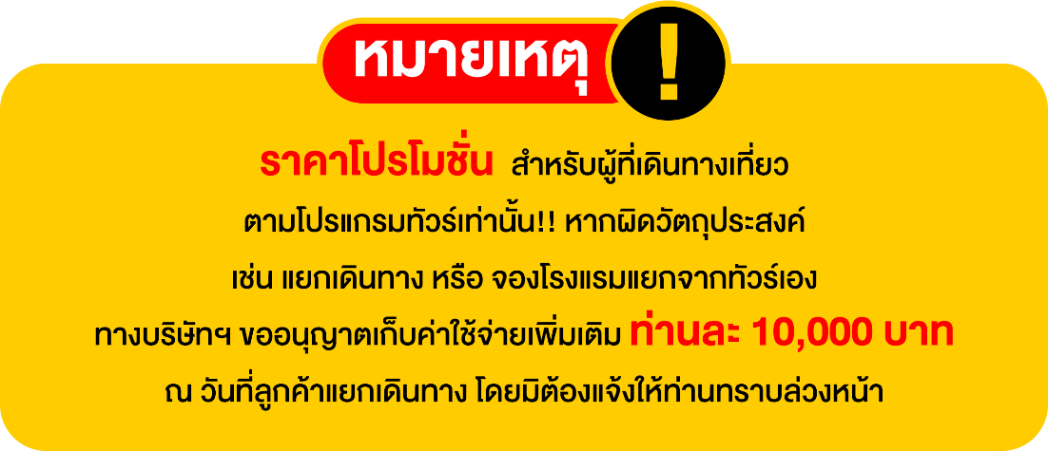
ซึ่งทางบริษัทไม่สามารถเข้าไปแทรกแซงได้

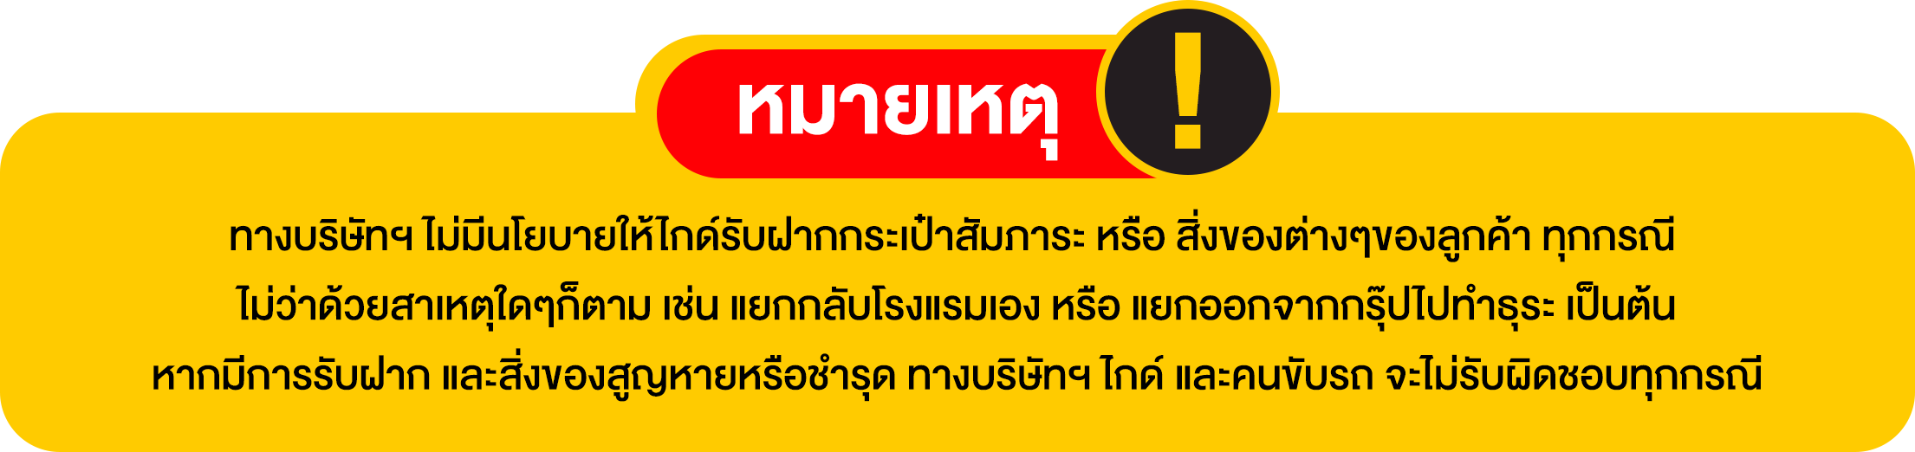

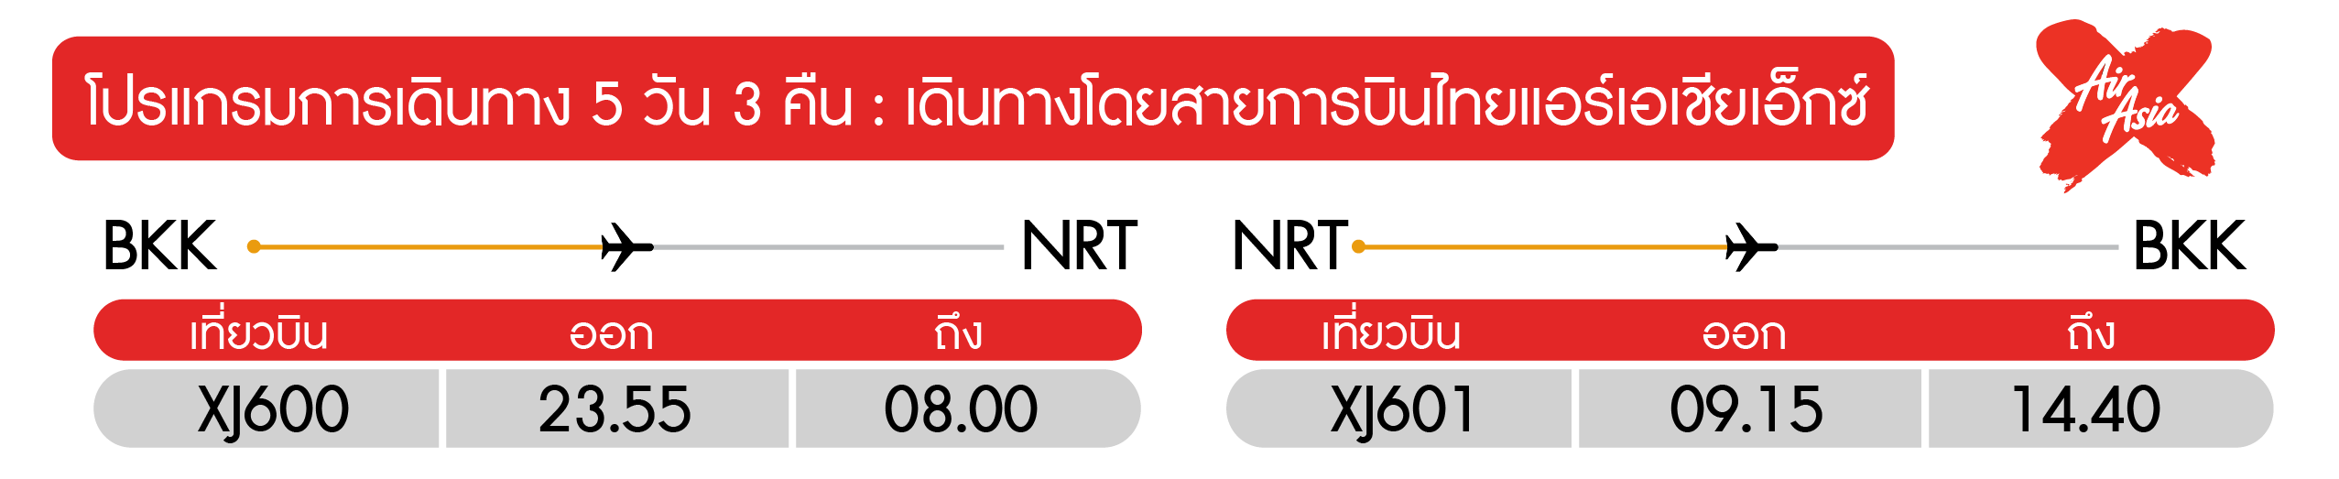
วันแรก กรุงเทพฯ สนามบินดอนเมือง

20.30 น. พร้อมกันที่ สนามบินดอนเมือง อาคาร 1 ชั้น 3 ประตู 7 สายการบินไทยแอร์เอเชียเอ๊กซ์ Thai Air Asia X (XJ) โดยมีเจ้าหน้าที่อำนวยความสะดวกแก่ทุกท่าน
23.55 น. ออกเดินทางสู่ เมืองนาริตะ ประเทศญี่ปุ่น โดยเที่ยวบิน XJ600 (ค่าทัวร์ไม่รวมอาหารบนเครื่อง)
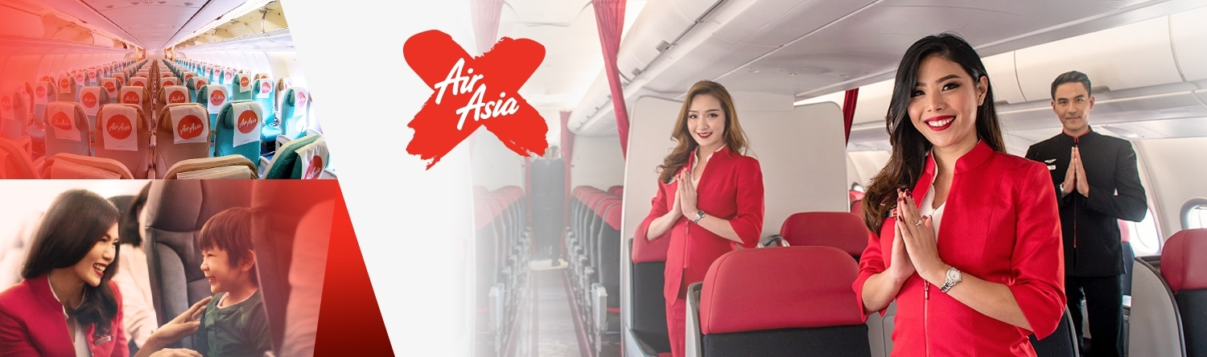
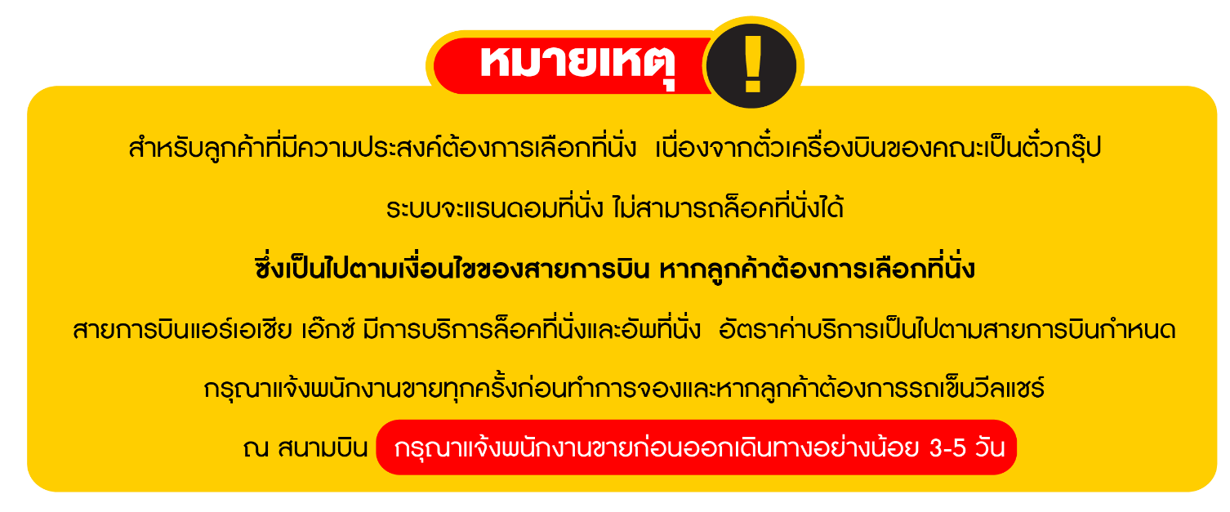

วันที่สอง ท่าอากาศยานนานาชาตินาริตะ • วัดอาซากุสะ • ถนนนากามิเสะ • เมืองเก่าคาวาโกเอะ • จังหวัดยามานาชิ (-/-/เย็น)

08.00 น. เดินทางถึง ท่าอากาศยานนานาชาตินาริตะ ประเทศญี่ปุ่น พบการต้อนรับอย่างอบอุ่นจากเจ้าหน้าที่ (เวลาท้องถิ่นที่ญี่ปุ่นเร็วกว่าประเทศไทย 2 ชั่วโมง) นาริตะ เป็นเมืองในจังหวัดชิบะ ประเทศญี่ปุ่น เป็นที่ตั้งของท่าอากาศยานนานาชาตินาริตะ ซึ่งเป็นท่าอากาศยานนานาชาติที่ให้บริการสำหรับพื้นที่ของกรุงโตเกียวและเมืองโดยรอบ หลังจากผ่านขั้นตอนของกรมศุลกากรเรียบร้อยแล้ว
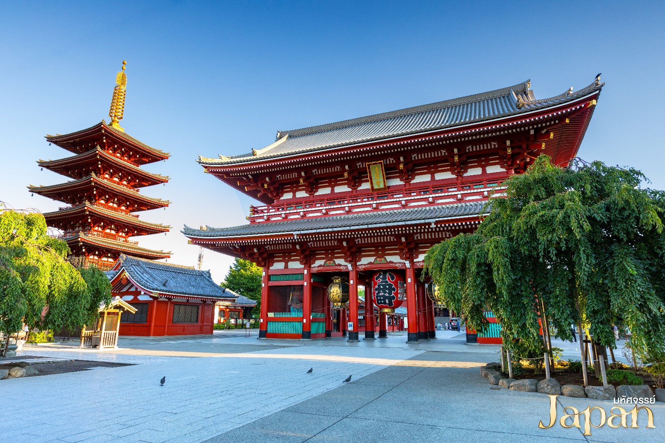
จากนั้น ชมวัดอาซากุสะ ที่มีประตูและโคมแดงยักษ์เป็นเอกลักษณ์อย่างโดดเด่นบริเวณด้านหน้าทางเข้าวัด ถูกสร้างขึ้นเสร็จเมื่อประมาณปี ค.ศ. 645 ตามตำนานเล่าว่าเมื่อประมาณปี 628 สองพี่น้องได้ออกเรือไปตกปลา และตกรูปปั้นเจ้าแม่กวนอิมได้ที่แม่น้ำสุมิดะ และแม้ว่าพวกเขาจะพยายามทิ้งรูปปั้นกลับลงสู่แม่น้ำเท่าไหร่ก็ตาม รูปปั้นเจ้าแม่กวนอิมก็จะกลับมาหาพวกเขาอยู่เสมอ จึงได้มีการสร้างวัดนี้ขึ้นเพื่อเป็นที่ประดิษฐานของรูปปั้นเจ้าแม่กวนอิม และกลายมาเป็นวัดที่นิยมอันดับหนึ่งของเมืองโตเกียวในปัจจุบัน

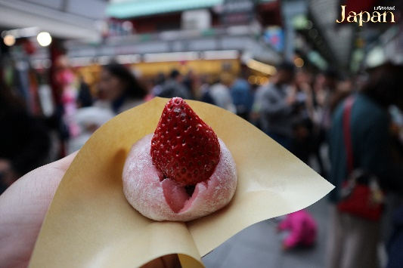
นำท่านชม ถนนนากามิเสะ ตัวถนนจะมีความยาวตลอดสายประมาณ 200 เมตร ประกอบไปด้วยร้านค้ามากมาย 2 ฝั่งทางเดิน มีสินค้า ขนม อาหารและของที่ระลึกหลากหลายจำหน่ายตลอดทางเดิน ไม่ว่าจะเป็นชุดยูกาตะ, ร่มพับ, ขนมขบเคี้ยวหลากหลายชนิด เช่น ขนมมันจุหรือขนมที่มีแป้งคล้ายกับโมจิ แล้วมีไส้ข้างใน ให้เลือกกันหลากหลายแบบ โดยร้านค้าต่างๆมักจะให้ชิมก่อนที่จะซื้อได้
กลางวัน อิสระอาหารกลางวันตามอัธยาศัย
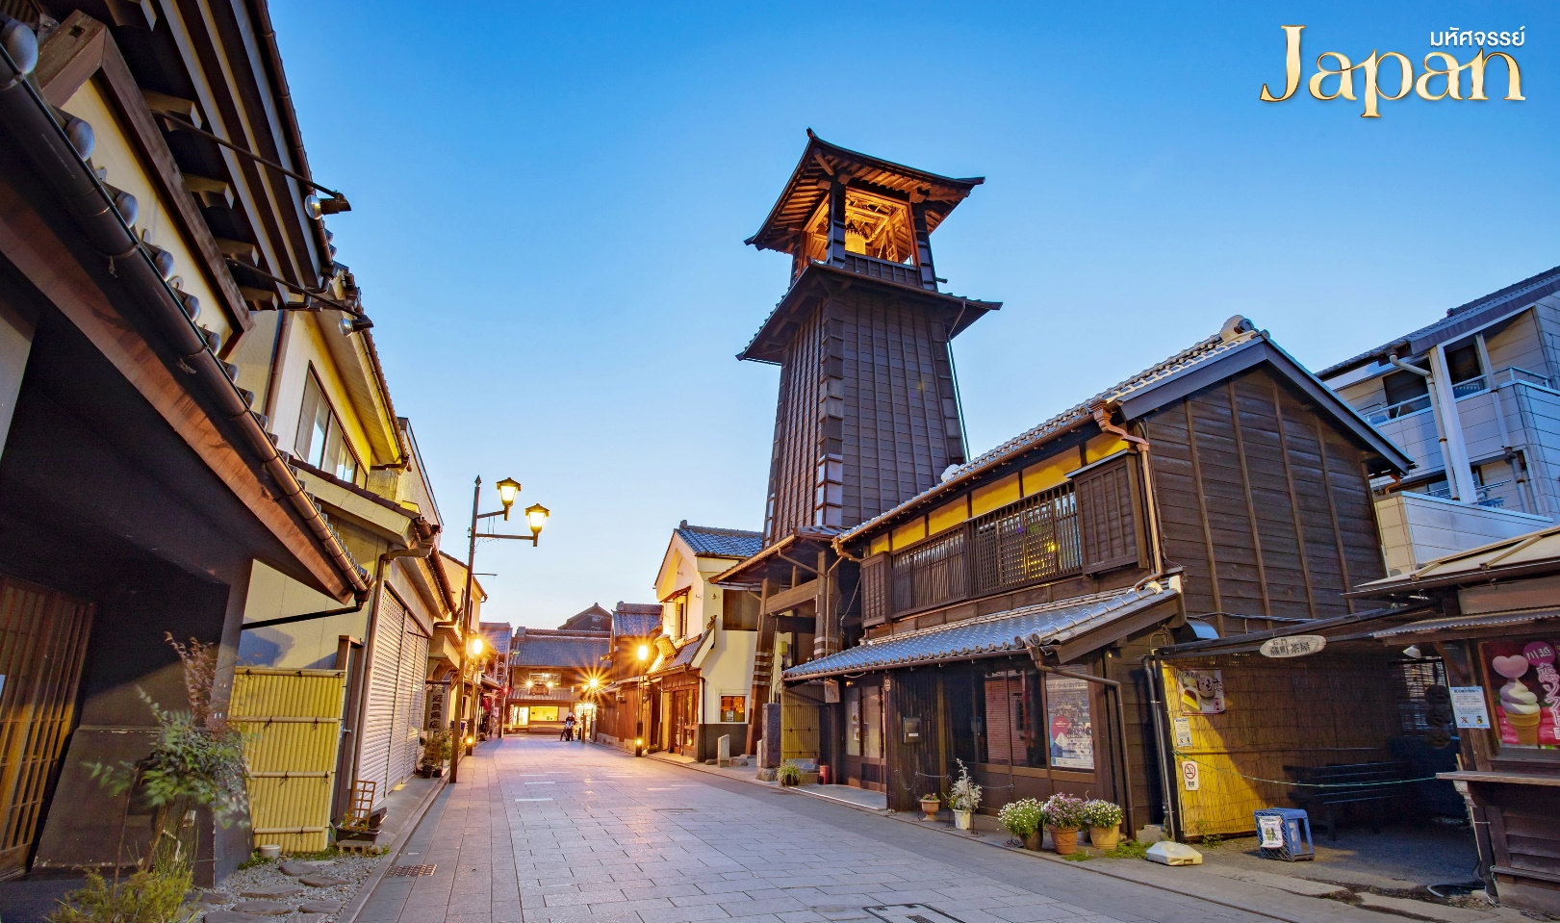
เดินทางสู่ ย่านเมืองเก่าคาวาโกเอะ เป็นที่รู้จักในอีกชื่อหนึ่งว่าโคะเอโดะ คาวาโกเอะ หรือ “เอโดะน้อย” สาเหตุหนึ่งที่ขนานนามเช่นนี้ก็เพราะที่นี่อนุรักษ์วัฒนธรรมและสิ่งก่อสร้างในสมัยเอโดะไว้เป็นอย่างดี เยี่ยมเยียนย่านโกดังเก่าที่ไม่เหมือนใครและสัมผัสบรรยากาศเอโดะดั้งเดิมอีกครั้ง คาวาโกเอะมีโกดังดินเหนียวเก่าและบ้านพ่อค้าซึ่งเรียกว่าคุระซุคุริ บนถนนเก่าสายหลักยังคงมีลูกกวาดและขนมหวานสไตล์ญี่ปุ่นสมัยเมจิจำหน่าย คาวาโกเอะปรากฏอยู่ในละครโทรทัศน์ในประเทศสุดฮิตหลายเรื่อง ทำให้ที่โด่งดังในหมู่นักท่องเที่ยวชาวญี่ปุ่น บนถนนคุระซุคุริของคาวาโกเอะมีโกดังตั้งเรียงรายเป็นระยะทางหลายร้อยเมตร ตึกเก่า ๆ เหล่านี้ทำให้เกิดความรู้สึกที่แตกต่างออกไปราวกับได้ย้อนเวลากลับไปในอดีต เพราะโครงสร้างไม้เหล่านี้แตกต่างจากสถาปัตยกรรมญี่ปุ่นสมัยใหม่อย่างมาก ในช่วงยุคเอโดะ คุระหรือโกดังจะถูกสร้างขึ้นด้วยไม้แล้วฉาบผนังด้วยดินเหนียว

จากนั้น เดินทางสู่ จังหวัดยามานาชิ ที่ตั้งของภูเขาไฟฟูจิ เป็นจังหวัดที่มีภูเขาปิดล้อม โดยเฉพาะภูเขาไฟฟูจิซึ่งเป็นจุดที่นักท่องเที่ยวนิยมมาเที่ยวกันมาก ให้ความรู้สึกเหมือนเป็นอีกโลกหนึ่งที่ห่างไกลจากความวุ่นวายของเมืองหลวง นอกจากภูเขาไฟฟูจิที่เป็นภูเขาศักดิ์สิทธิ์ของประเทศญี่ปุ่นแล้ว ยังได้สัมผัสกับทัศนียภาพอันงดงามตามธรรมชาติของทะเลสาบห้าแห่งรอบภูเขาไฟฟูจิ
ค่ำ บริการอาหารเย็น ณ ห้องอาหารของโรงแรม

ที่พัก FUJISAN GARDEN HOTEL ระดับ 3 ดาว หรือเทียบเท่ามาตรฐานของประเทศญี่ปุ่น
หลังจากรับประทานอาหารค่ำเรียบร้อยแล้ว อิสระให้ท่านพักผ่อนด้วยการแช่ออนเซ็น เพื่อผ่อนคลายกล้ามเนื้อ ความเหนื่อยล้า จากการเดินทางมาตลอดทั้งวัน
(โรงแรมที่ระบุในรายการทัวร์เป็นเพียงโรงแรมที่นำเสนอเบื้องต้นเท่านั้น ซึ่งอาจมีการเปลี่ยนแปลงแต่โรงแรมที่เข้าพักจะเป็นโรงแรมระดับเทียบเท่ากัน)
วันที่สาม ชั้นที่ 5 ของภูเขาไฟฟูจิ • กิจกรรมชงชา • เมืองโตเกียว • ช้อปปิ้งชินจูกุ (เช้า/กลางวัน/-)

เช้า บริการอาหารเช้า ณ ห้องอาหารของโรงแรม
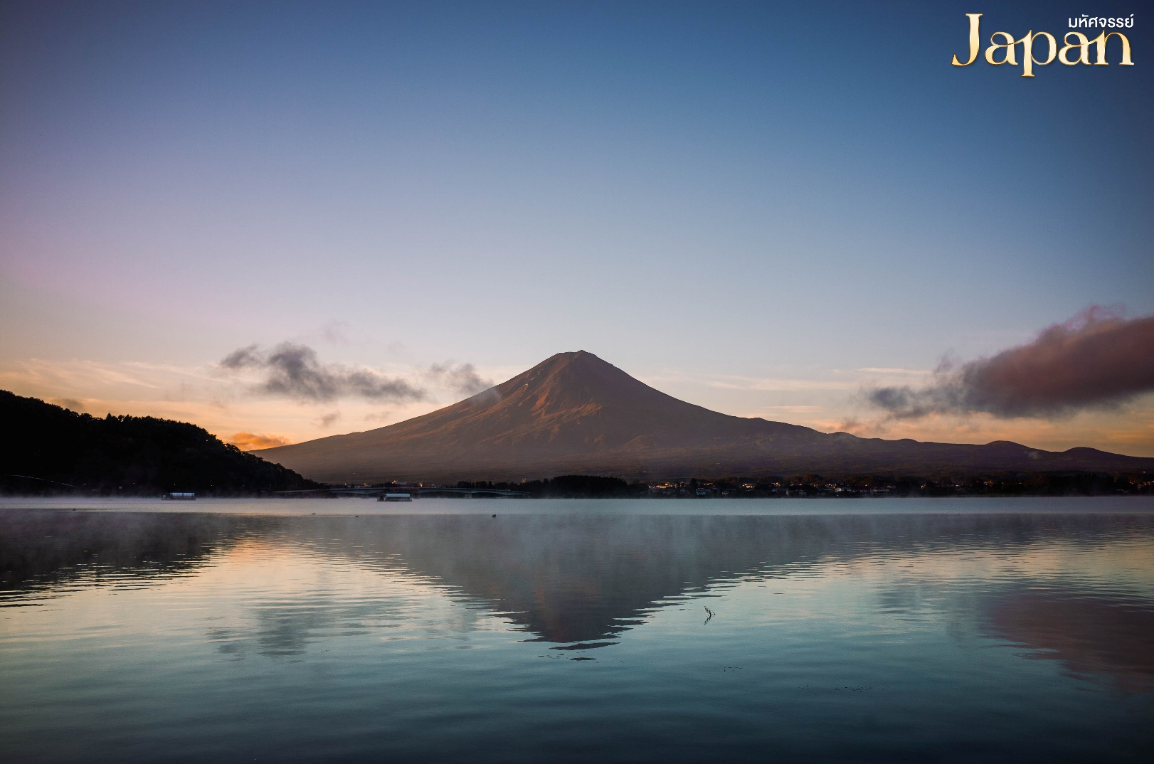
นำท่านขึ้นสู่ ชั้นที่ 5 ของภูเขาไฟฟูจิ เพื่อชมความสวยงามทัศนียภาพบริเวณโดยรอบภูเขาไฟฟูจิพร้อมถ่ายภาพความประทับใจและเลือกซื้อสินค้าของฝากที่ระลึกตามอัธยาศัย (ขอสงวนสิทธิ์ไม่ขึ้นชมภูเขาไฟฟูจิ ในกรณีที่สภาพอากาศไม่เอื้ออำนวยหรือสถานีปิดให้บริการ โดยเปลี่ยนแปลงโปรแกรมตามความเหมาะสม)

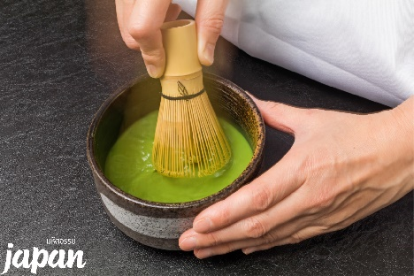
นำท่านสู่ กิจกรรมชงชา เป็นศูนย์การเรียนรู้วิธีการชงชาญี่ปุ่นแบบดั้งเดิม ซึ่งการดื่มชาเป็นธรรมเนียมดั้งเดิมของญี่ปุ่น และมีวิธีการชงที่แตกต่างกันออกไป โดยจะมีเซนเซมาสอนให้ความรู้วิธีการชง เริ่มต้นตั้งแต่การวอมอุปกรณ์ การชง จนไปถึงวิธีการดื่มที่ถูกต้อง และสถานที่แห่งนี้ภายในชั้นล่างยังเป็นร้านค้าปลอดภาษี เช่น วิตามินบำรุงสุขภาพ สรรพคุณหลากหลายชนิด และสินค้าชื่อดังของญี่ปุ่น โฟมล้างหน้าถ่านหินภูเขาไฟ และ KAREN Special Set และอื่นๆอีกมากมาย ผลิตภัณฑ์เครื่องสำอาง คลีนเซอร์ ครีมบำรุงผิวหน้า โลชั่นน้ำนม และ ครีมกันแดด และมีสินค้าอื่นๆเช่น ลูกบอลซักผ้า นวัตกรรมของญี่ปุ่น แผ่นแปะแก้ปวด หรือแผ่นดูดกลิ่น สามารถเลือกซื้อเป็นของฝากได้ตามอัธยาศัย
กลางวัน บริการอาหารกลางวัน ณ ภัตตาคาร
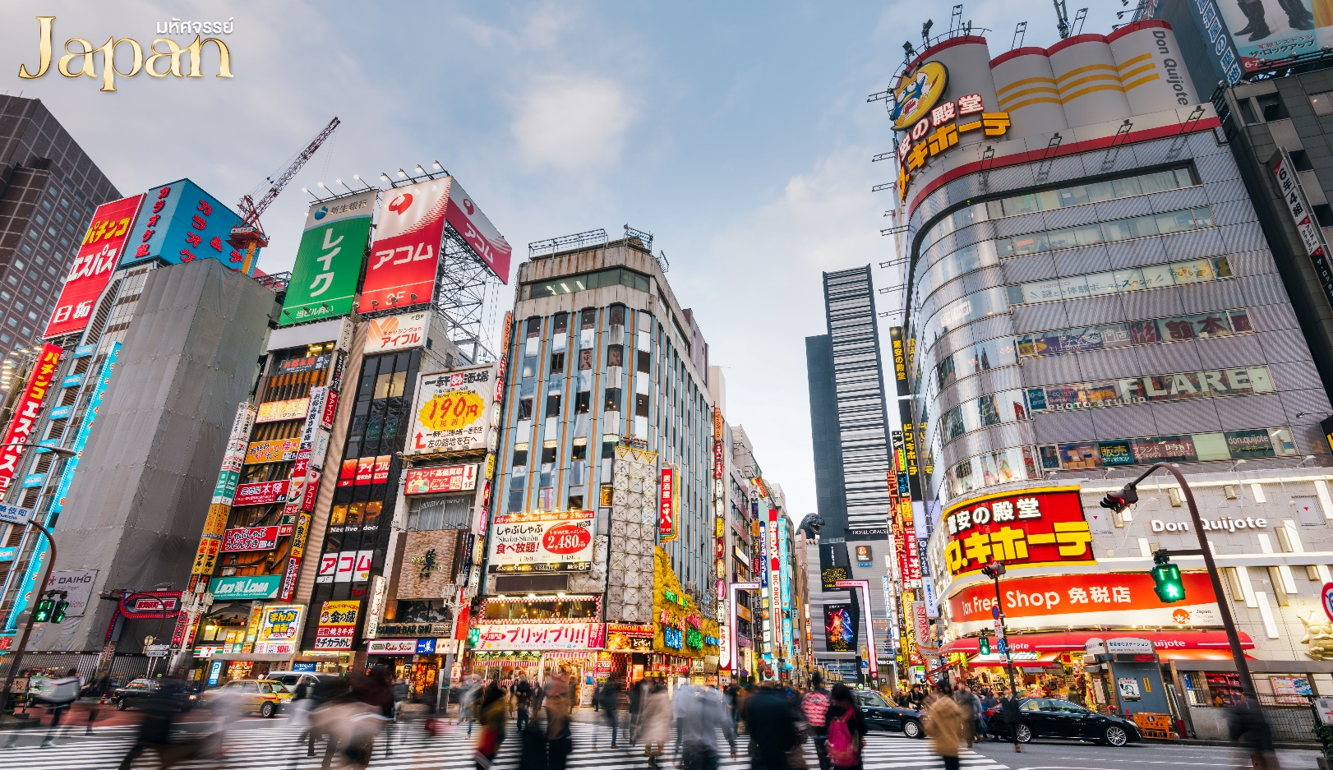
จากนั้น เดินทางสู่ โตเกียว อิสระ ช้อปปิ้งย่านชินจูกุ ซึ่งเต็มไปด้วยห้างสินค้าแฟชั่นและห้างสรรพสินค้าขนาดใหญ่อย่าง Isetan, Takashimaya และ Marui เรียงรายกันอยู่มากมาย บริเวณทางออกฝั่งตะวันออกของสถานีชินจุกุยังมีห้างร้านให้นักท่องเที่ยวหลากหลายกลุ่มวัยได้ช้อปปิ้งกันอย่างจุใจ ไม่ว่าจะเป็นดิสเคาท์สโตร์อย่าง Don Quijote ร้านขายเครื่องใช้ไฟฟ้าอย่าง Yamada Denki, Shinjuku Subnade, หรือ ห้าง Big camera และอื่นๆอีกมากมายที่มีร้านสินค้าหลากหลายแบรนด์ให้เลือกช้อปปิ้งกันอย่างเต็มอิ่ม

เย็น อิสระอาหารเย็นตามอัธยาศัย
ที่พัก INTERNATIONAL RESORT HOTEL YURAKUJO NARITA ระดับ 3 ดาว หรือเทียบเท่า มาตรฐานของประเทศญี่ปุ่น
(โรงแรมที่ระบุในรายการทัวร์เป็นเพียงโรงแรมที่นำเสนอเบื้องต้นเท่านั้น ซึ่งอาจมีการเปลี่ยนแปลงแต่โรงแรมที่เข้าพักจะเป็นโรงแรมระดับเทียบเท่ากัน)
วันที่สี่ อิสระช้อปปิ้งและท่องเที่ยวตามอัธยาศัย ไม่มีบริการรถรับ - ส่ง (เช้า/-/-)

เช้า บริการอาหารเช้า ณ ห้องอาหารของโรงแรม
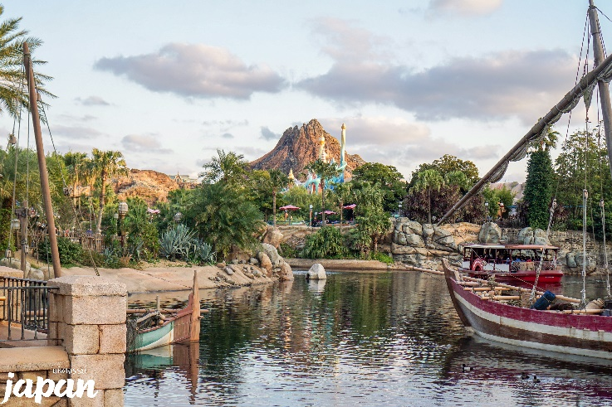
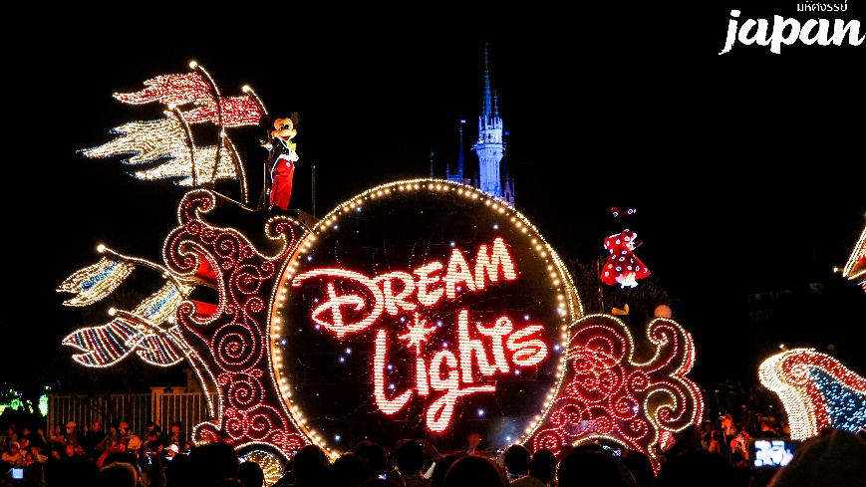
อิสระท่องเที่ยวตามอัธยาศัย *มีไกด์บริการให้ข้อมูลและแนะนำการเดินทาง* หรือ อิสระดิสนีย์แลนด์ กรุณาแจ้งในวันจอง และจ่ายเพิ่มท่านละ 3,000 บาท เด็กอายุ 4-11 ปี ท่านละ 2,000 บาท ไม่รวมค่าบริการรถรับ-ส่ง **หากท่านต้องการซื้อตั๋วดิสนีย์กรุณาแจ้งในวันจองพร้อมจ่ายเงินค่าตั๋ว เนื่องจากปัจจุบันทางสวนสนุกมีการจำกัดคนในการเข้าสวนสนุกและไม่มีบริการจำหน่ายตั๋วหน้างาน ต้องสั่งซื้อล่วงหน้าผ่านช่องทางออนไลน์เท่านั้น**

โตเกียวดิสนีย์แลนด์ เปิดให้บริการในปี 1983 เป็นสวนสนุกดิสนีย์แลนด์แห่งแรกที่สร้างขึ้นนอกประเทศสหรัฐอเมริกา ประกอบด้วยธีมหลัก 7 ธีม ได้แก่
- World Bazaar ตั้งอยู่ประตูทางเข้าหลัก
- Tomorrow Land ออกแบบพื้นที่แบบนอกโลก และเทคโนโลยีต่างๆจากโลกอนาคต
- Toon town เป็นย่านชานเมืองที่อยู่อาศัยของชาวตัวละครดิสนีย์
- Fantasy land สร้างเป็นสไตล์ภาพยนต์การ์ตูนดิสนีย์แลนด์แบบคลาสสิค
- Critter Country เป็นบ้านของกระต่าย Br’er, สุนัขจิ้งจอก Br’er , หมี Br’er, และตัวละครอื่นๆจากภาพยนตร์ดิสนีย์เรื่อง “Song of the South”
- Western Land สร้างเมืองจำลองเมืองชายแดนทางทิศตะวันตกตามแนวแม่น้ำอเมริกา
- Adventure land สามารถผจญภัยไปกับการล่องเรือเข้าไปในป่า สำรวจบ้าน ต้นไม้ของครอบครัวสวิส หรืออาจจะนั่งรถไฟสายแม่น้ำตะวันตก และล่องเรือไปกับโจรสลัดในทะเลแคริบเบียน

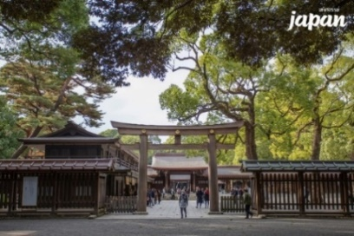
สถานที่ท่องเที่ยวต่างๆแนะนำในย่านโตเกียว
- ศาลเจ้าเมจิ เป็นศาลเจ้าที่สร้างขึ้นเพื่อสักการะบูชาพระจักรพรรดินี ราชวงศ์เมจิที่ครองราชย์ ในสมัยปี 1867-1912 ใช้เวลาในการก่อสร้าง 5 ปี
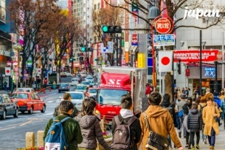
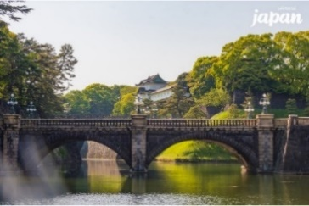
- พระราชวังอิมพีเรียล ซึ่งพระราชวังแห่งนี้คือสถานที่ประทับของสมเด็จพระจักรพรรดิแห่งญี่ปุ่น ภายในพื้นที่กว้างใหญ่ประกอบด้วยพระตำหนักและอาคารต่างๆมากมาย นอกจากนี้พระราชวังอิมพีเรียลแห่งนี้ยังใช้เป็นสถานที่สำหรับจัดงานพิธีสำคัญๆอีกด้วย
- ย่านฮาราจูกุ ย่านฮาราจูกุเป็นย่านที่ขึ้นชื่อในเรื่องของแฟชั่นเป็นอย่างมากเพราะเป็นจุดกำเนิดของการสร้างสรรค์แฟชั่นชนิดต่างๆที่มีเอกลักษณ์เฉพาะตัว ฃ
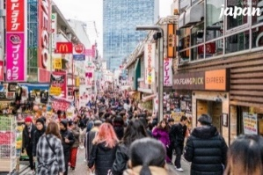
- ห้าแยกชิบูย่า ซึ่งเป็นศูนย์กลางของย่านธุรกิจสำคัญของกรุงโตเกียวที่เต็มไปด้วย ห้างสรรพสินค้า ร้านค้า เสื้อผ้าแบรนด์เนมและแฟชั่นจากทั่วทุกมุมโลก

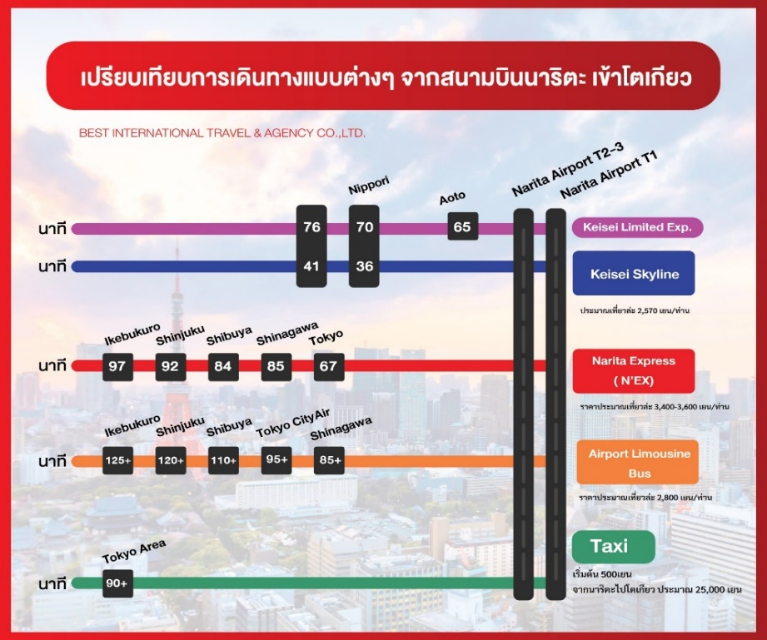

ตารางเปรียบเทียบราคาการเดินทางเข้าในเมืองโตเกียว
อิสระอาหารกลางวัน และ ค่ำตามอัธยาศัย
ที่พัก INTERNATIONAL RESORT HOTEL YURAKUJO NARITA ระดับ 3 ดาว หรือเทียบเท่า มาตรฐานของประเทศญี่ปุ่น
(โรงแรมที่ระบุในรายการทัวร์เป็นเพียงโรงแรมที่นำเสนอเบื้องต้นเท่านั้น ซึ่งอาจมีการเปลี่ยนแปลงแต่โรงแรมที่เข้าพักจะเป็นโรงแรมระดับเทียบเท่ากัน)

วันที่ห้า ท่าอากาศยานนานาชาตินาริตะ • สนามบินดอนเมือง กรุงเทพฯ (เช้า/-/-)

เช้า บริการอาหารเช้า แบบ SET BOX
09.15 น. ออกเดินทางกลับกรุงเทพฯ โดยสายการบินไทยแอร์เอเชียเอ๊กซ์ เที่ยวบินที่ XJ601
(ค่าทัวร์ไม่รวมอาหารบนเครื่อง)
14.40 น. เดินทางถึงสนามบินดอนเมือง กรุงเทพฯ โดยสวัสดิภาพพร้อมความประทับใจมิรู้ลืม
*************************************************

หมายเหตุ : การให้บริการของรถบัสนำเที่ยวในประเทศญี่ปุ่น ตามกฎหมายของประเทศญี่ปุ่นนั้นสามารถให้บริการได้วันละไม่เกิน 10 ชั่วโมง ไม่สามารถเพิ่มเวลาได้ จึงขอสงวนสิทธิ์ในการปรับเปลี่ยนตารางการท่องเที่ยวในรายการเดินทาง โดยมัคคุเทศก์และคนขับจะเป็นผู้บริหารเวลาตามความเหมาะสม

